Travail pour le jeudi 14 mai 2020
Rituels | Ardoise | Les 100 jours d’école  Aujourd’hui, c’est le 110ème jour d’école depuis la rentrée.  Sur l’ardoise, écrire 110 de 4 façons différentes : en chiffres (110), en lettres (cent dix), en décomposant (110 = 100 + 10), en dessinant 1 plaque de dix et 1 barre de 10
Ecriture | Cahier d’écriture | La lettre o en majuscule cursive  - Ecrire la date en haut de la page : jeudi 14 mai 2020 (2 interlignes pour le d, le j et les chiffres)  - Ecrire le o en majuscule cursive dans le cahier d’écriture (ne pas hésiter à s’entraîner avant sur l’ardoise ou sur la pochette transparente du porte-vues) : faites attention au sens du tracé (3 interlignes)  - Ecrire 2 fois le prénom commençant par o : Olivier  - Ecrire 1 fois la phrase : L’arbre est couvert de pommes. (ne pas oublier la majuscule et le point)  - Dictée  On épelle le mot : « D majuscule » (3 interlignes) ; i, c, t, e, e, la barre du « t », l’accent aigu sur le « e ». (Attention au « t » : 2 interlignes).  On rajoute les 2 points « : ».  Puis leur dicter les mots : petit – beau – grand.  Se relire avant de donner son cahier à corriger.  Correction : … / 3  (1 point si le mot est juste ; -0,5 par point sur les « i » oubliés ; 0 sinon)  En-dessous de la dictée, écrire les modèles des mots s’il y avait des erreurs et les faire recopier 3 fois.
Lecture | Manuel de lecture  Fichier Chut je lis | Lecture : Dent de loup, Episode 2  Page 82 : Lecture de l’épisode 2  Si les enfants en sont capables, ils lisent le texte en gros caractères et celui en petits caractères. Sinon, ce sont les parents qui lisent la fin du texte.  Dans tous les cas, comme il s’agit de la découverte du texte, pour aider à la compréhension, relisez le texte à votre enfant en entier après sa lecture.  Lire et répondre aux questions de « Compréhension » et « Expression orale » page 83.  Exercices du fichier page 56 : Compréhension  Ecriture de la date : 14/05/20  Demandez à votre enfant de vous la donner : on écrit 14 pour le septième jour du mois ; barre pour séparer ; 05 pour le quatrième mois de l’année ; barre pour séparer ; 20 pour l’année 2020.  Puis on récite ensemble les mois de l’année…  On peut répéter : « janvier – février – mars – avril – mai » en comptant sur ses doigts pour vérifier que mai est le cinquième mois de l’année.  L’enfant lit les consignes puis le contenu de l’exercice. On l’aide si c’est nécessaire.  Exercice 1 : L’enfant fait une proposition de réponse à l’oral. On valide ou on le laisse encore chercher. S’il ne trouve pas, on lui donne la réponse en expliquant…  « C’est le cousin de Florent. »  On peut recopier « cousin » et « Florent » dans le livre, page 82.  Attention à la majuscule en début de phrase et au point à la fin : on vérifie !!!  Exercice 2 : Se référer si besoin au texte dans le livre.  On lit. On cherche le mot qui convient parmi ceux proposés en haut de l’exercice. On le copie puis on le barre. Puis on continue …  Exercice 3 : Lire les 3 phrases.  Puis réfléchir : laquelle vient en premier dans l’histoire ? (Si besoin, relire les 3 phrases à l’enfant.)  On écrit le numéro « 1 » dans la case.  Puis on cherche quelle phrase restante vient en 2ème dans l’histoire (Si besoin, relire les 2 phrases à l’enfant.) On écrit le numéro 2 dans la case.  Puis on relit la dernière phrase restante pour vérifier qu’elle correspond bien à la fin de l’histoire ; et on écrit le numéro « 3 » dans la case.  Puis on relit toutes les phrases dans l’ordre des numéros 1, 2 et 3 pour vérifier que cela correspond bien à l’histoire.  1 : Florent raconte l’histoire de son cousin.  2 : Les copains de Loulou se moquent de lui.  3 : Loulou a des doutes.  Exercice 4 : L’enfant lit la devinette et propose une réponse à l’oral. On valide ou on le laisse encore chercher. S’il ne trouve pas, on lui donne la réponse en expliquant…  On reprend les mots de la question pour écrire la réponse : « Je suis un vampire. »  On peut recopier « vampire » dans le livre, page 82.  Exercice 5 : cousin – mystère – semaine – dent  Pour aider : « cousin », on entend [z] et pas [s] ; le « s » fait [z] entre 2 voyelles  « mystère », on entend [t]  « semaine », on entende [se] au début  « dent », on entend [en] et pas [on]  Exercice 6 : Les enfants disent le mot qui correspond au dessin selon eux. On valide leur proposition ou on leur dit le mot s’ils se sont trompés.  vampire : On a écrit le mot à l’exercice 4. On met un « m » à « am » devant le « p » (Règle du « m » devant les lettres « m », « b », « p »).  souris : Le mot s’écrit comme il se prononce ; puis on rajoute un « s » muet à la fin.  bouche : Le mot s’écrit comme il se prononce. Insister sur le « e » à la fin pour l’écriture du mot : « bou-che ».  dent : On a le modèle dans l’exercice 5.
Math | Ardoise  Mini  fichier Horodator | - Activités ritualisées  L’heure : Regarder la leçon.  https://www.youtube.com/watch?v=m9FCzf4i6oU&feature=youtu.be&fbclid=IwAR28xWZS4o47E1qrc8Jj1bTb4ASbePerVXvGe6ZHdAUbTOQftHoF2B_AL4w  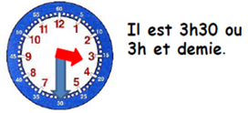  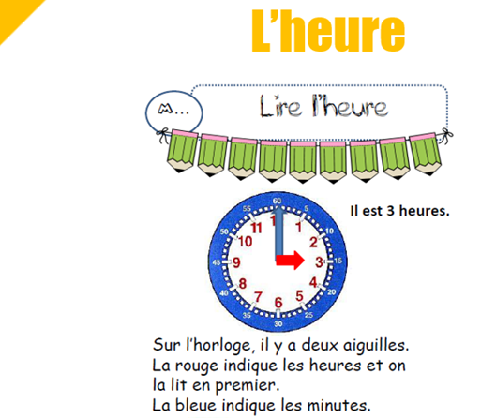  Avancer un peu (d’environ 6 horloges) dans le fichier « Horodator » s’il n’est pas fini.  - Rallye Maths n°4 :  Lien Rallye Maths sur le site  Exercice 1 :  Exemple de résolution :  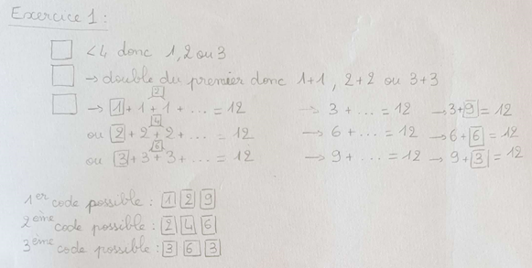  Exercice 2 :  Exemple de résolution :  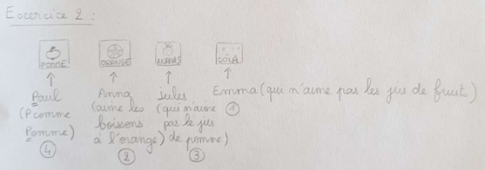  Exercice 3 :  Il y a 5 carrés.  Exercice 4 : On suppose que le bambou et le tournesol font la même hauteur au départ.  Exemple de résolution :  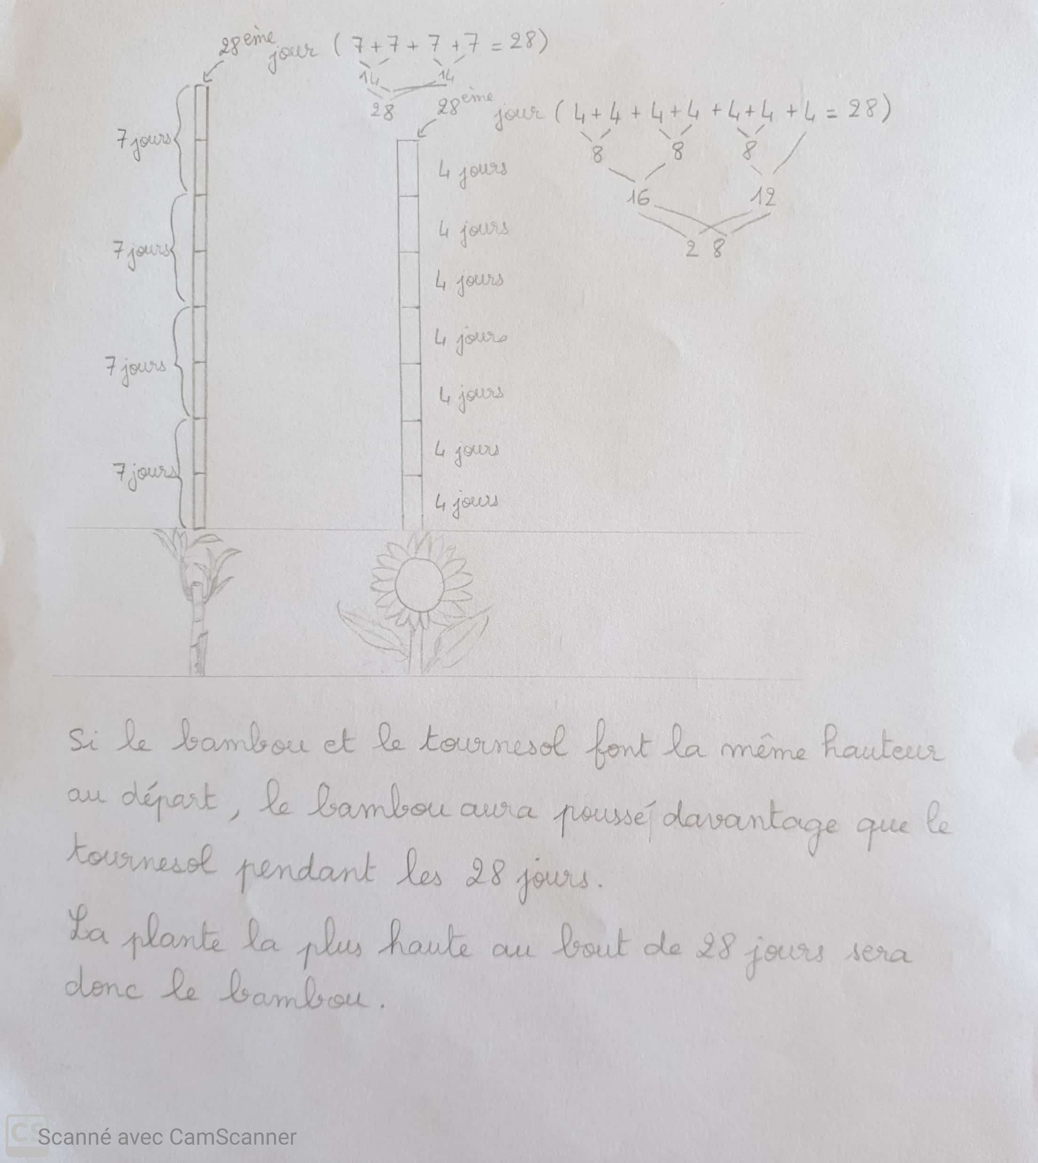
Sciences | Fichier Les cahiers de la Luciole | Quelles règles de sécurité faut-il respecter à la maison ? séance 11 pages 26 et 27  Cette séance est à faire soit jeudi, soit vendredi, soit le week end. Les étiquettes sont à découper à la page 63 du fichier.  